海洋资源（一）

【教材教法分析】
本节课讲述了海洋生物资源与渔业生产和海洋矿产资源与油、气开发两个方面的问题。
一、开发利用海洋资源，是解决目前全球粮食、资源、能源等问题的重要途径。关于海洋资源开发利用的重要意义，教师可组织学生讨论，并向学生指出，作为陆地资源的补充和替代，海洋虽然拥有丰富的资源，但是海洋资源的开发投资较高，对技术条件的依赖性强。
二、海洋生物资源与渔业生产主要讲渔场的形成、分布及世界渔业生产概况这两部分内容，重点是海洋渔场形成原因。这部分内容学生相对比较熟悉，可以学生活动为主，教师仅作引导。首先可引导学生仔细阅读教材；然后组织学生讨论渔业资源集中在沿海大陆架海域的原因；最后讲述世界渔业生产活动概况。教学时应注意要求学生联系初中所学知识，并认真比较“世界表层洋流分布图”与“世界主要渔业地区分布图”，观察寒暖流分布与渔场分布是否一致，从而使学生认识地理事物间相互联系、相互制约的关系。
三、海洋矿产与油气开发主要讲了两方面内容：世界海洋油气开发的进程和油气生产过程。其重点是海洋油气生产过程及主要技术装备。海洋油气开发经历了从近海到远海，从浅海到深海的发展过程。现在，海底油气资源的勘探、开发，已成为沿海国家的重要经济活动内容，成为某些国家的经济支柱之一。海洋油气生产过程包括三个方面的内容。首先是海底油气资源的勘探，教材中举出了地震波方法；其次是海底油气的开采，这主要通过海上钻井平台进行；最后是海洋油气的输送，一种是船舶运输，包括油船和天然气船，另一种管道运输，即在油气田和海岸间架设油管和气管。
海洋油气开发本身具有高科技、高投入、高风险的特点，加之起步较晚，与学生空间距离较远，对这方面知识缺乏感性认识，教师可适当补充一些相关图片及文字介绍，以激发学生学习兴趣。例如，可向学生展示海洋油气开发的流程图，或简单介绍我国海洋油气工业的发展和成就等。但由于课时所限，这一部分内容不宜过多展开，能激发学生学习积极性即可。

【自学导引】
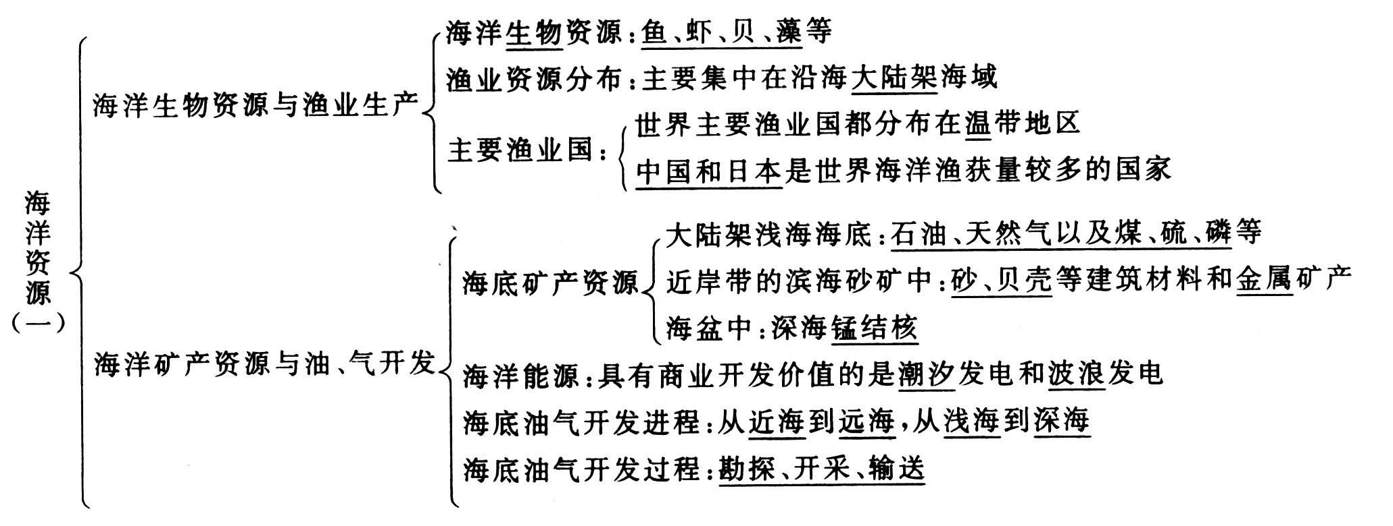

【思考导学】
1．为什么说开发利用海洋资源是历史发展的必然趋势？
答案：海洋中有丰富的资源。在当今全球粮食、资源、能源供应紧张与人口迅速增长的矛盾日益突出的情况下，开发利用海洋中丰富的资源，已是历史发展的必然趋势。
2．与丰富的海洋资源总量相比，人类目前已开发利用的海洋资源是否已经很充分？为什么？
答案：目前人类开发利用海洋资源还很不充分。因为海洋资源开发投资较高，对技术条件依赖性强。人类只有进一步提高生产力水平，才能更多更好地开发利用海洋资源。
3．怎样实现海洋生物资源的可持续利用？
答案：养殖、增殖等途径。
4．简要说明海洋矿产资源的种类及分布？
答案：在大陆架浅海海底，埋藏着丰富的石油、天然气以及煤、硫、磷等矿产资源。在近岸带的滨海砂矿中，富集着砂、贝壳等建筑材料和金属矿产。在多数海盆中，广泛分布着深海锰结核。
5．海水运动中蕴藏着巨大的能量，其中，具有商业开发价值的是什么？有何特点？
答案：潮汐发电和波浪发电。它们属于可再生能源，而且没有污染；但是，这些能量密度很小，要开发利用它们，必须采用特殊的能量转换装置，工程投资较大，效益也不高。
6．为什么世界渔场通常集中在温带海区？
答案：温带地区季节变化显著，冬季表层海水和底部海水发生交换时，上泛的底部海水含有丰富的营养盐类，有利于浮游生物的滋长；另外，温带地区多寒暖流交汇，容易形成大范围渔场。
7．我国和日本都是世界上海洋渔获量较多的国家，两国有哪些有利条件？分别以舟山渔场和北海道渔场为例说明。
答案：①都分布在温带地区近海大陆架海域。
②寒暖流交汇。舟山渔场位于台湾暖流与沿岸流交汇处；北海道渔场位于千岛寒流与日本暖流交汇处。
③河流注入。
④人为原因。中国在充分利用近海渔场和浅海滩涂大力发展海洋捕捞和海水增养殖业的同时，远洋捕捞也获得了较大发展。日本可耕地有限，人口密度大，因此，海洋水产品在食品结构中比重较大。
8．地质学家和地球物理学家通常利用____________ 方法来寻找海底油气矿藏，然后通过____________ 来估计矿藏类型与分布，分析是否具有商业开发价值。
答案：地震波 海上钻井
9．海底油气输送主要采取哪些方式？
答案：油气可经过装油站，通过船舶运到目的地，或直接由海底管道输送至海岸。

【图表导读】
1．读“大陆架剖面示意图”（图4—4）。
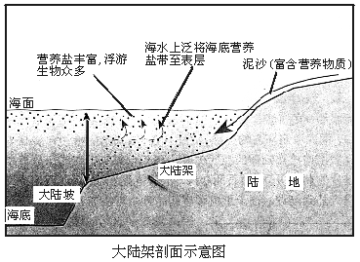
图4—4
（1）了解图示中的文字说明，知道大陆架、大陆坡、海底的位置。
（2）理解大陆架渔业资源丰富的原因：①阳光集中，生物光合作用强；②入海河流带来丰富的营养盐类，海水上泛将海底营养盐带至表层；③营养盐丰富，浮游生物众多，为渔类带来丰富饵类。
（3）在大陆架浅海海底，主要有石油、天然气以及煤、硫、磷等矿产资源；在近岸带的滨海砂矿中，富集着砂、贝壳等建筑材料和金属矿产；在多数深海盆中，广泛分布着锰结核。
2．读“世界主要渔业地区的分布”图（图4—5）。
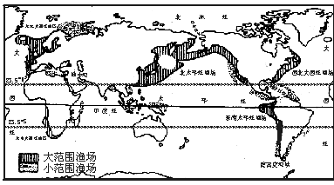
图4—5
（1）世界大范围的渔场主要有北太平洋渔场、东南太平洋渔场、东北大西洋渔场、西北大西洋渔场、东南大西洋渔场等，它们主要分布在沿海大陆架附近。
（2）海洋渔业资源丰富的海域，往往是寒暖流交汇的地方。如西北大西洋渔场是世界最大的渔场，特别是日本暖流和千岛寒流交汇处的北海道渔场和我国东部沿海渔场，占世界渔场面积的四分之一；以纽芬兰为中心的西北大西洋渔场，主要是墨西哥湾暖流与拉布拉多寒流汇合；以北海为中心的东北大西洋渔场，则是北大西洋暖流与东格陵兰寒流的交汇处。
（3）世界渔业资源主要分布在温带地区，而热带水域渔业资源较为贫乏。只有低纬大陆西部沿海某些海域，如秘鲁沿海水域，因附近海域盛行上升流，才有较丰富的渔业资源。

【热点探究】
1．海洋资源的类型及开发利用的现状和前景
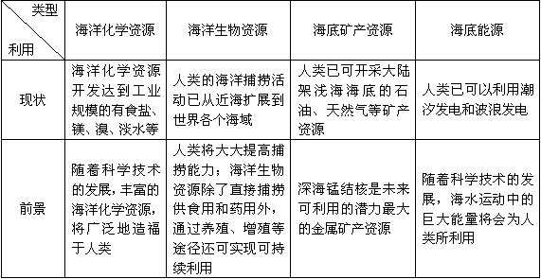
2．海洋农牧业
利用天然饵料丰富的浅海（水深20～30米）、港湾和滩涂等地养殖海藻和鱼、虾、贝类等海产品。内容包括：①使海产品“农业化”。主要利用沿海养殖移动性等能力较差的藻类（如海带和紫菜）和底栖生物（如贻贝、牡蛎等）。②“牧业化”。即把人工培养出来的鱼、虾苗种有计划地投放到自然海区内，达到一定规格时，进行捕捞。它能充分利用天然饵料和发挥自然潜力，为人类提供更多的海产品。
3．渔场是怎样形成的
渔场的形成条件可以归纳为：
（1）大陆架形成渔场，可从三方面分析：
①大陆架海水较浅，太阳辐射能照到海底，有利于鱼类的饵料（浮游生物）的繁殖和生长。
②大陆架底部沉积着由大陆带来的泥沙，有利于鱼类产卵发育。
③大陆架与大陆毗连，由大陆流来的江河带来的各种有机物质为鱼类和浮游生物提供养料。
（2）寒暖流交汇，形成渔场，主要从两方面分析：
①寒暖流交汇的海域，海水容易发生搅动，下层的营养盐类被泛到上层，有利于浮游生物的滋长，从而吸引大批鱼群到来。
②寒暖流交汇的海域，常有随寒、暖流而来的冷水性和暖水性鱼类在此滞留（鱼类对迎面而来的洋流性质感到不适应，不敢继续前进），因而鱼群聚集，形成大渔场。如世界著名的北海道、纽芬兰和我国舟山等渔场均具备这一条件。
4．海洋油气的开发

历史过程 | 勘探方法 | 开采基地 | 运输方式 | 特点
近海到远海；浅海到深海；出现近海石油工业部门 | 地震波——寻找海底石油气矿藏；海上钻井——估计矿藏类型、分布及商业价值 | 以海上钻井平台为基地 | 船舶运输、管道运输 | 高投资高技术高风险

【效果评估】
一、单项选择题
1．下列叙述正确的是（ ）
A．海洋化学资源开发达到工业规模的有食盐、镁、溴、锰结核等
B．人类的海洋捕捞活动已从近海扩展到世界各个海域
C．海洋渔业资源主要集中在深海海域
D．海水运动蕴藏着巨大的能量，无污染，密度大
解析：本题可用排除法。A选项中锰结核是未来可利用潜力最大的金属矿产资源；C选项中海洋渔业资源主要集中在沿海大陆架海域；D选项海水运动蕴藏能量密度较小。
答案：B
2．世界海洋渔获量较多的国家是（ ）
A．加拿大、中国
B．中国、日本
C．英国、秘鲁
D．秘鲁、加拿大
解析：中国和日本鱼产品消费量高，市场需求大。中国的海洋捕捞和海水增产养殖以及远洋捕捞发展较快。日本的可耕地有限、人口密度高，因此海洋水产品在食品结构中比重较大。
答案：B
3．下面有关海洋资源的叙述正确的是（ ）
A．海水不能直接作为工业冷却水源，因为它是咸水
B．海洋生物资源主要是指海洋中的鱼、虾、贝、藻等
C．海水运动中蕴藏着巨大的能量，开发投资少，效益高
D．大范围渔场全部位于寒暖流交汇处
解析：海水可以直接作为工业冷却水源；海水运动中虽然蕴藏着巨大的能量，但因能量密度很小，开发投资较大，效益也不高；暖流和寒流交汇处，通常是渔场所在地，但冷海水上泛的地方，如秘鲁附近也可形成渔场。
答案：B
4．下列说法错误的是（ ）
A．海洋生物资源除了可供食用外，还可供药用
B．锰结核是未来可利用的潜力最大的金属矿产资源
C．海底油气开发经历了从近海到远海、从浅海到深海的过程
D．中国目前只能在近海渔场发展海洋捕捞和海水增、养殖业
解析：中国在充分利用近海渔场和浅海滩涂大力发展海洋捕捞和海水增、养殖业的同时，远洋捕捞也获得了较大的发展。
答案：D
5．下列叙述正确的是（ ）
A．向海洋要淡水，实施海水淡化工程，是解决当前“水荒”的主要途径
B．海水运动蕴藏的能源都是可再生能源，如潮汐能、波浪能等
C．在海洋资源中，食盐储量大，是储量最多的矿产资源
D．海底锰结核矿物由锰为主的多种元素构成，主要分布在北大西洋
解析：本题宜用排除法。A选项中“海水淡化”需要较高科技水平，在目前条件下还未普及利用；C选项中食盐不属矿产资源；D选项中锰结核主要集中在北太平洋。
答案：B
6．下列叙述错误的是（ ）
A．海上钻井平台标志着海底油气开发技术的水平
B．70年代以来的能源危机刺激海底石油勘探与开发的飞速发展
C．海洋油气开发所需的物资在钻井平台和陆地间一般通过直升飞机运输
D．海洋油气田的石油通过船舶或海底管道输送至海岸
解析：B选项时间应为80年代以来。
答案：B
7．我国在渤海石油开发中，采用国际合作的方式，其主要原因是（ ）
A．有利于渤海石油出口
B．渤海是公海
C．海底油气开采难度大，投资高，风险大
D．海底油气是全人类的共同财产
答案：C
8．人类在海洋中的捕鱼量90%以上来自（ ）
A．寒流流经的海区
B．暖流流经的海区
C．大陆架水域
D．大洋中部深海区
解析：沿海大陆架区域浮游生物繁盛，通常是渔场所在地。
答案：C
二、双项选择题
9．下列叙述正确的是（ ）
A．目前海水运动具有开发价值的是潮汐发电和洋流发电
B．世界主要渔业国都分布在热带地区
C．科学家通常用地震波方法来寻找海底油气矿藏
D．海底石油、天然气的勘探是一项高投资、高技术难度、高风险的工作
解析：目前，海水运动具有开发价值的是潮汐发电和波浪发电，而洋流的利用难度较大；温带地区季节变化显著，是世界主要渔场分布地区。
答案：CD
10．有关海洋能源和矿产资源分布的连结，正确的是（ ）
A．大陆架浅海海底——天然气、石油
B．多数海盆中——煤、硫、磷等矿产资源
C．近岸带的滨海矿砂中——富集砂、贝壳等建筑材料
D．大陆架浅海海底——锰结核
解析：在多数海盆中，广泛分布着锰结核，而石油、天然气以及煤、硫、磷等矿产资源，主要分布在大陆架浅海海底。
答案：AC
11．沿海大陆架海域海洋渔业资源丰富，是因为（ ）
A．阳光集中
B．有江河流入海洋带来的富含营养物质的泥沙
C．浮游生物较少
D．生物光合作用弱
解析：沿海大陆架海域海水较浅，阳光集中，生物光合作用强，入海河流带来丰富的营养盐类，因而浮游生物繁盛。
答案：AB
12．目前，海水运动具有商业开发价值的是（ ）
A．潮汐发电
B．洋流发电
C．海啸发电
D．波浪发电
答案：AD
13．我国的四个邻海中，全部属于大陆架且拥有丰富的海洋水产和油、气资源的海域是（ ）
A．渤海
B．黄海
C．东海
D．南海
解析：解答此题需和初中知识相联系，明确我国大陆架的范围及油气资源分布。我国大陆架包括渤海和黄海的全部、东海的大部分以及南海的一部分，渤海和黄海南部有大型沉积盆地，油气资源丰富。
答案：AB
14．海底矿产资源主要有（ ）
A．食盐、镁、溴
B．煤、硫、磷
C．砂、贝壳、锰结核
D．钾、钠、铁
解析：食盐、镁、溴、钾、钠应属海洋化学资源。
答案：BC

三、综合题
15．读图4—6，回答问题。
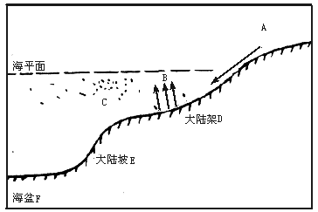
图4—6
（1）海洋渔业资源主要集中在图中字母 处，因为①______________________ ；②________________________________。
（2）字母中代表入海河流携带的泥沙（营养物质）的是____________ ，B的含义是________________________ ，C代表 ，石油、天然气主要分布在字母 处，锰结核分布在字母 处。
解析：此题主要考查学生对大陆架知识的掌握，大陆架是陆地向海洋的自然延伸，深度较浅，阳光充足，资源丰富，人类开发利用海洋的活动目前主要是在大陆架上进行。
答案：（1）D ①阳光集中，生物光合作用强 ②入海河流带来丰富的营养盐类，浮游生物繁盛
（2）A 海水上泛将海底营养盐带至表层 浮游生物 D F
16．读图4—7，回答下列问题。
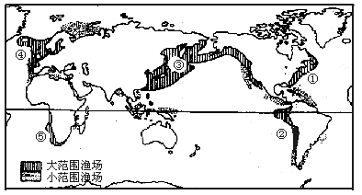
图4—7
（1）填出图中数码代表的渔场名称：
① ，②_________， ③ ， ④ ，⑤_________。
（2）渔场①处在_________暖流和_________ 寒流交汇的地方；渔场②的成因是________________________ ，渔场④是_________暖流与_________寒流交汇而成。
（3）温带沿海大陆架渔业资源丰富的主要原因是什么？
解析：本题考查了世界主要渔场及成因，要求学生联系洋流分布知识分析渔场成因，并熟记五个大范围渔场的名称。
答案：（1）西北大西洋渔场 东南太平洋渔场 北太平洋渔场 东北大西洋渔场 东南大西洋渔场
（2）墨西哥湾 拉布拉多 附近海区盛行上升流 北大西洋 东格陵兰
（3）温带地区季节变化显著，冬季表层海水和底部海水发生交换时，上泛的底部海水含有丰富的营养盐类，这些营养盐类来自海洋中腐烂的生物遗体，暖流与寒流交汇处或有冷海水上泛的地方，饵料比较丰富，这些地方通常是渔场所在地。
17．读图4—8，完成下列各题。
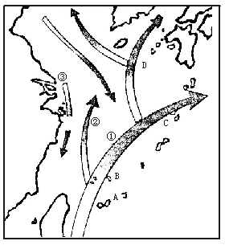
图4—8
（1）洋流①按成因类型属 流，它所属大洋环流的流向是 方向。
（2）洋流②③从性质上看，② 属流，③属 流。
（3）图中海区有我国著名的舟山渔场，该渔场形成的自然条件是：
① ② ③
解析：本题综合考查了洋流、渔场成因以及海底油气开发等知识。特别是第（3）题先应在图中找出舟山渔场位置，根据图中信息并结合教材中渔场形成条件全面进行分析。
答案：（1）补偿 顺时针 （2）暖 寒
（3）①位于浅海大陆架上；②寒暖流在此海域交汇；③有江河水带来的丰富饵料。
18．随着科技的进步和人民生活条件的不断改善，石油日益成为一种世界性能源，但陆上石油资源毕竟有限，而且在地区分布上很不均衡，因而石油成为制约某些国家经济发展的一大问题，也是挑起世界局部战争的“导火索”。因而人们将眼光投向了海洋，大力开采海上石油资源。根据所学知识，回答下列问题。
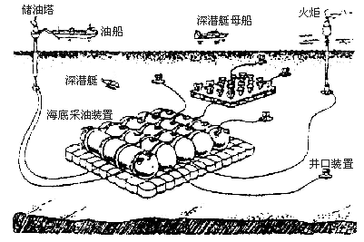
图4—9
（1）海上石油开发始于 世纪初，其发展经历了从_________ 到 ，从_________到 的过程。
（2）地质学家和地球物理学家常利用____________ 方法来寻找海底油气宝藏，然后通过____________来估计矿藏类型与分布。人员和物资的输送主要是通过_________来完成。
（3）开采出来的原油一般通过 和 输送到近海炼油厂。但由于海上石油开采是一项 、 、 的过程，因而在国际上通常采用国际合作和工程招标等形式进行开采。
解析：本题全面考查了海底油气开发的历史进程及开采过程。
答案：（1）20 近海 远海 浅海 深海
（2）地震波 海上钻井 直升机
（3）船舶 海底管道 高投资 高技术难度 高风险

【备课资料汇编】
1．丰富的海洋资源
海洋浩瀚广阔，陆地上的所有资源，海洋基本上都有，而且数量要大的多。据科学家估测：海洋中有20多万种生物，其中鱼类就有2.5万多种，软体动物和甲壳类动物有4万多种，是人类不可缺少的食物。在不破坏生态平衡的情况下，每年海洋可给人类提供30多亿吨的食物，至少可养活300亿人，是陆地为人类提供食物的1000倍，而当今海洋被人类利用的食物不到10%。海洋是个大溶剂，海洋中含有80多种化学元素，其中含食盐50亿亿吨，含铀总量达45亿吨，含黄金600万吨，含银5亿吨。海底还储有各种矿物，有世界上95%的锆石，90%的金刚石，80%的独居石，75%的锡石。海底中含有20多种金属的锰结核矿达3000万亿吨，其中仅含锰、镍、铜、钴4种金属可提炼总量达4000亿吨。海底石油储量达3000亿吨。海洋是取之不尽的淡水源泉，虽然目前海水淡化费用较高，但它给人类展示了美好的前景，一旦技术上有大突破，必将从根本上解决全球性的水荒问题。
2．钻井平台
在海底油气勘探或开采中，用于海上钻井的平台。具有高出水面可避开波浪袭击的平台甲板，其上设有井架、钻机等设备，钻管、泥浆等钻井器材以及人员生活设施等。一般有固定式与移动式两类。
3．南海发现新燃料——“可燃冰”
南海海底有巨大的“可燃冰”带，能源总量估计相当于全国石油总量的一半。“可燃冰”外形似冰，透明无色，能够燃烧，学名叫做“天然气水合物”，是天然气（甲烷类）被包进水分子中，在海底低温与压力下形成的透明结晶。
与石油、天然气相比，“可燃冰”的优点更为突出。1立方米的“可燃冰”释放的能量相当于164立方米的天然气。目前公认全球的“可燃冰”总能量是所有煤、石油、天然气总和的2～3倍，和石油、天然气相比，“可燃冰”不易开采和运输，世界上至今都还没有完美的开采方案。
查字典地理网小编为大家整理了

